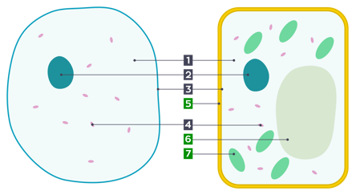
1. Växter och djur har olika egenskaper pågrund av att deras celler skiljer sig åt. Beskriv skillnader och likheter mellan växt och djurceller. (Repetera växtcellen från e-boken ekologi om du glömt)

2. Encelliga organismer har under årmiljonerna utvecklats till flercelliga. Vilka fördelar finns det med att vara flercellig och vilka problem måste organismen lösa om den är flercellig istället för encellig?
3. Vad betyder celldifferentiering?
4. Vad är en stamcell?
5. Beskriv hur kroppen, cellerna gör sig av med avfallsämnen.
6. Allt levande har vissa egenskaper som skiljer det från dött. Beskriv skillnaden mellan levande och dött.
7. Vad är cellandning?
8. Får växter energi genom cellandning?
9. En elefant har inte större celler än en myra utan fler. Varför kan inte celler bli för stora?
10. Ungefär hur många celler består en människa av och hur många olika typer av celler bygger upp människokroppen.

